Журналы, поступившие в научную библиотеку в январе 2021 г.
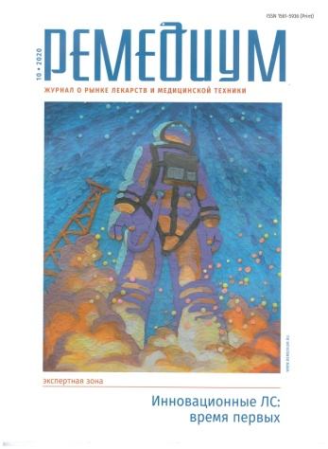Ремедиум. – 2020. - №10.  Содержание  Официальный сайт  Заказать | 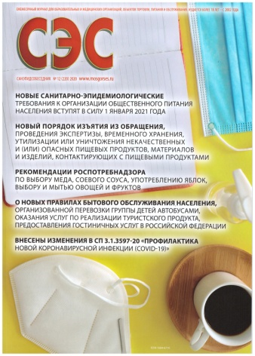  СЭС. – 2020. - №12.  Содержание  Официальный сайт  Заказать | 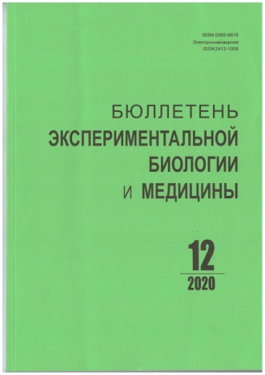Бюллетень экспериментальной биологии и медицины. -2020. - №12.  Содержание  Официальный сайт  Заказать
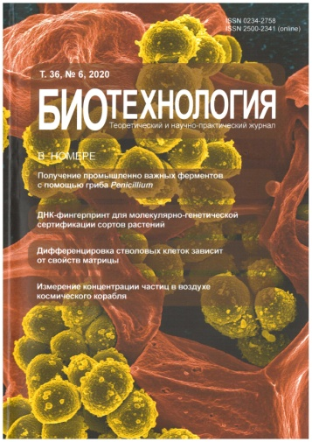Биотехнология. – 2020. – Т. 36. - №6.  Содержание  Официальный сайт  Заказать | 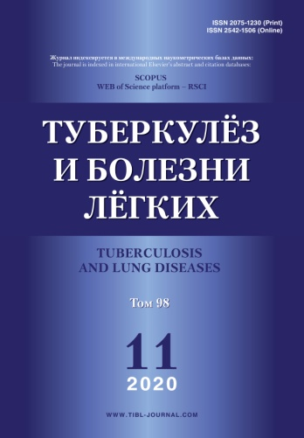Туберкулез и болезни легких. – 2020. – Т. 98. - №10, 11.  Содержание №10  Содержание №11  Официальный сайт  Заказать | 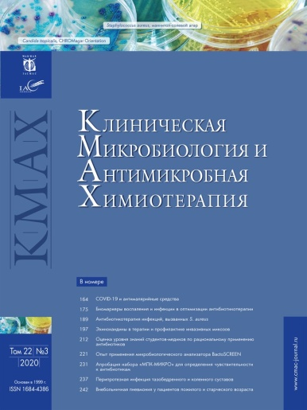Клиническая микробиология и антимикробная химиотерапия. – 2020. – Т.22. - №3.  Содержание  Официальный сайт  Заказать
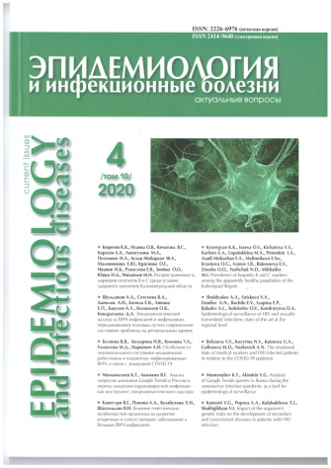Эпидемиология и инфекционные болезни. Актуальные вопросы. – 2020. – Т. 10. - №4.  Содержание  Официальный сайт  Заказать | 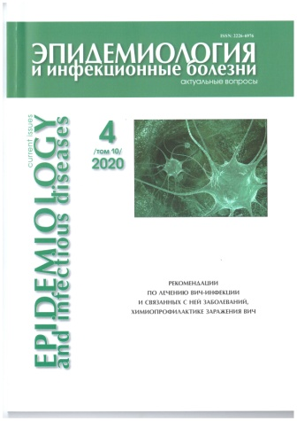Рекомендации по лечению ВИЧ-инфекции и связанных с ней заболеваний, химиопрофилактике заражения ВИЧ. Приложение к журналу «Эпидемиология и инфекционные болезни. Актуальные вопросы». – 2020. – Т. 10. - №4.  Содержание  Заказать

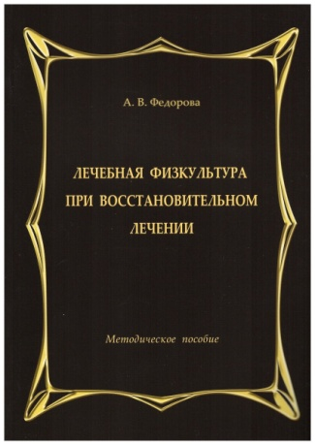
Книжные издания, поступившие в научную библиотеку в январе 2021 г.
Федорова А. В. Лечебная физкультура при восстановительном лечении : методическое пособие. – Санкт-Петербург, 2020. – 303 с.
Содержание
Заказать

